Inteligencia de Negocios en la Muebleria Albarrán

Maximiliano Duarte
Sebastián Aguilera

Camilo Pérez
Introducción
La Mueblería Albarrán es considerada una empresa innovadora en el rubro de la mueblería, y en los últimos años ha crecido rápidamente, razón por la cual han decidido incorporar Inteligencia de Negocios en la compañía. En la base de datos de la compañía se encuentra la siguiente información:
- Ubicación de las sucursales.
- Datos de los clientes.
- Datos de los empleadores.
- Detalles de las ventas realizadas.
- Productos.
La información está ordenada bajo el siguiente modelo dimensional:
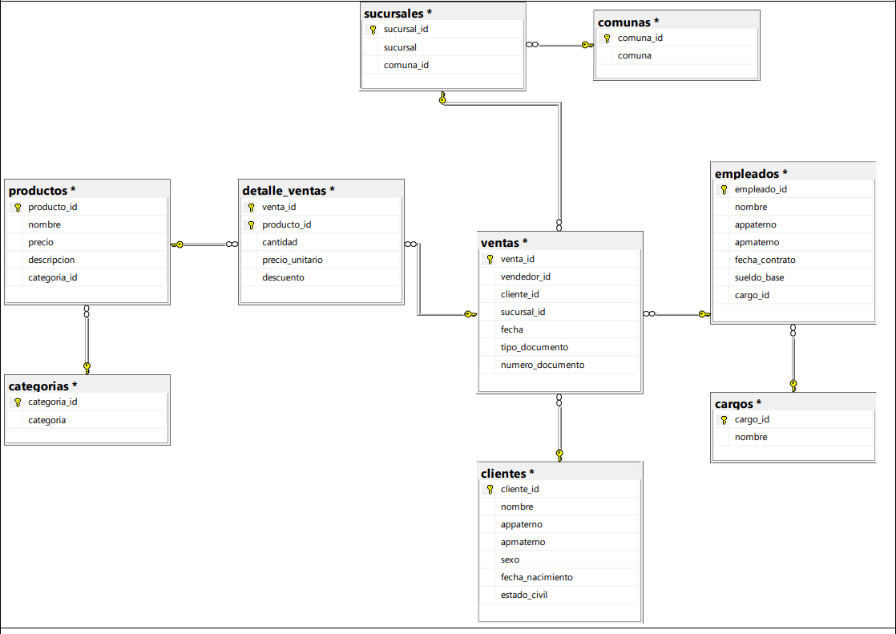

Desarrollo
KPIs estratégicos
Para realizar el diseño de Kimball, hace falta establecer cuales son las preguntas que el negocio necesita responder. Los KPIs propuestos serán las métricas clave que ayudarán al dueño de la mueblería en la toma de decisiones.
- Average Order Value (Ticket Promedio de Venta)
  - Qué mide: Cuánto gasta en promedio un cliente cada vez que realiza una compra en la mueblería.
  - Objetivo de Negocio: Evaluar si estrategias como la venta cruzada (ej: ofrecer sillas cuando alguien compra una mesa) están funcionando. Si el ticket promedio sube, la empresa crece sin necesidad de nuevos clientes.
  - Fórmula:
$Ticket Promedio=\frac{\sum{}Monto Total}{Total de documentos unicos}$
- Rendimiento y Efectividad por Vendedor
  - Qué mide: Ingresos generados por las ventas de cada vendedor individual.
  - Objetivo de Negocio: Identificar a los mejores vendedores puede servir para esquemas de bono o para detectar personal de bajo rendimiento para tomar decisiones de recursos humanos
  - Fórmula:
$Rendimiento Vendedor=\sum_{i=1}^{n}{}\left({Cantidad}_{i}∗Precio {Unitario}_{i}−{Descuento}_{i}\right)$
- Impacto de Descuentos sobre los Ingresos (%)
  - Qué mide: Cómo afectan los descuentos en la ganancia real de la empresa.
  - Objetivo de Negocio: Controlar la fuga de capital por descuentos excesivos y monitorear qué productos o qué empleados están reduciendo el margen de ganancia de la mueblería.
  - Fórmula:
$Impacto de Descuentos\%=\left(\frac{\sum{}Descuentos Aplicados}{\sum{}Cantidad∗Precio Unitario}\right)∗100$
- MoM - Month-over-Month (Crecimiento de Ventas Mensual)
  - Qué mide: tasa de variación porcentual de los ingresos de un mes respecto al mes anterior.
  - Objetivo de Negocio: Monitorear la salud general del crecimiento de la empresa e identificar patrones estacionales.
  - Fórmula:
$Crecimiento MoM=\left(\frac{Ingresos Mes Actual−Ingresos Mes Anterior}{Ingresos Mes Anterior}\right)∗100$

Análisis KIMBALL
El objetivo es diseñar una propuesta de Inteligencia de Negocios mediante un modelo dimensional que permita analizar los datos del modelo transaccional, optimizando las consultas y facilitando la toma de decisiones estratégicas por parte de la gerencia.
La metodología de diseño se basa en el enfoque Bottom-Up de Kimball, aplicando sus 4 pasos fundamentales sobre el modelo relacional de origen.
Tiene un enfoque Bottom-Up con 4 pasos:
- Elección del Proceso de Negocio: El proceso de negocio central son las ventas, que representan la actividad comercial principal.
Representa la actividad comercial principal de la mueblería y el motor de sus ingresos. El análisis de este proceso permitirá responder a las preguntas críticas del negocio: qué se vende, quién lo compra, quién lo vende y dónde se vende, lo cual habilita la creación de los KPIs financieros y operativos.
- Nivel de granularidad: La granularidad será una fila por cada línea de producto en un documento de venta para tener máxima flexibilidad.
Utilizar el registro del producto específico vendido en una transacción particular otorga la máxima flexibilidad. Permite realizar agrupaciones hacia cualquier nivel superior (por boleta, por día, por sucursal, etc) sin perder la capacidad de analizar el comportamiento individual de cada artículo.
- Dimensiones: Se definen tablas normalizadas del origen, con los siguientes datos.
Dim_Tiempo
- Atributos: “fecha”, “año”, “mes”, “día”.
- Origen: Derivada del campo “fecha” de la tabla transaccional “ventas”.
Dim_Producto
- Atributos: “SK_Producto”, “ID_Origen”, “nombre”, “descripcion”, “categoria”, “precio_lista”.
- Origen: Integración de las tablas “productos” y “categorias”.
Dim_Sucursal
- Atributos: “SK_Sucursal”, “ID_Origen”, “Nombre_Sucursal”, “Comuna”.
- Origen: Integración de las tablas “sucursales” y “comunas”.
Dim_Empleado
- Atributos: “SK_Empleado”, “ID_Origen”, “Nombre_Completo”, “Fecha_Contrato”, “Cargo”.
- Origen: Integración de las tablas “empleados” y “cargos”.

Dim_Cliente
- Atributos: “SK_Cliente”, “ID_Origen”, “Nombre_Completo”, “Sexo”, “Fecha_Nacimiento”, “Estado_Civil”.
- Origen: Tabla “clientes”.
- Métricas y tabla de hechos:
Nombre de la tabla: “F_Ventas”
- Origen de datos: Cruce de lasa tablas ventas y “detalle_ventas”.
-Métricas identificadas:
  - Cantidad: unidades vendidas del producto (Aditiva).
  - Precio Unitario: Valor del producto al momento de la venta (Semi-Aditiva).
  - Descuento: Monto descontado en la línea de venta (Aditiva).
  - Monto Total: Métrica generada durante el ETL mediante “(cantidad*precio_unitario) - descuento”.
- Dimensiones Degeneradas: Se incluyen campos “numero_documento” y “tipo_documento” directamente en la tabla de hechos para la trazabilidad operativa (auditoría de boletas/facturas).

Modelo Dimensional
El modelo se construyó en SQL Server en la base de datos Albarran_DW mediante un script que crea primero las cinco dimensiones y al final la tabla de hechos, ya que esta última hace referencia a las anteriores mediante llaves foráneas.
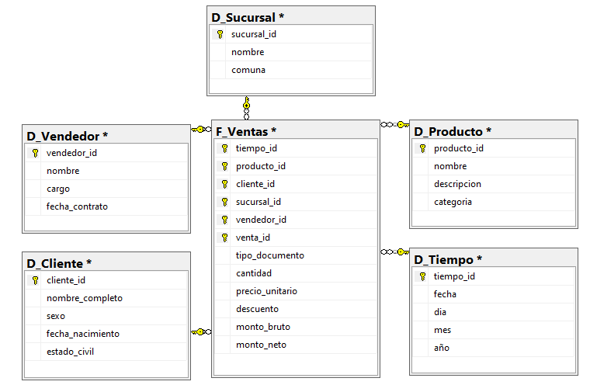
La tabla “F_Ventas” contiene: “tiempo_id”, “producto_id”, “cliente_id”, “sucursal_id”, “vendedor_id”, “venta_id”, “tipo_documento”, “cantidad”, “precio_unitario”, “descuento”, “monto_bruto” y “monto_neto”. Su llave primaria está compuesta por “producto_id” y “venta_id”, que identifican de forma única cada línea de venta, y cada identificador de dimensión es una llave foránea hacia su tabla correspondiente. El campo “tiempo_id” de “D_Tiempo” se expresa en formato AAAAMMDD.

ETL
El siguiente diagrama es una representación gráfica de la ETL:
El primer bloque se encarga de borrar los datos existentes, de modo que el script siempre generé el mismo resultado, luego se cargan las cinco dimensiones del modelo, y finalmente el script genera la tabla de hechos “F_Ventas”, pues depende de que las otras tablas existan.
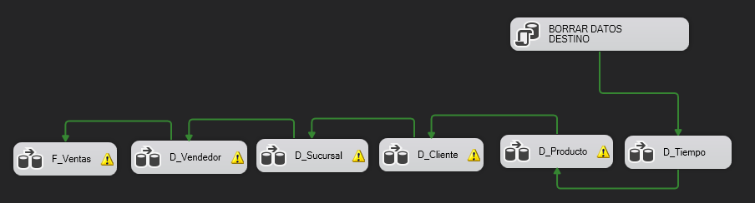
Transformaciones clave
- Dimensiones planas: “producto” se une con “categoría”, “sucursal” con “comuna”, “vendedor” con “cargo”, y los nombres se concatenan con los apellidos.
- Nulos: Los valores nulos se rellenan con “No definido”, “Sin categoría”, o “Sin descripción”. Las uniones son LEFT JOIN para no perder filas.
- Tiempo: “tiempo_id” se calcula como año multiplicado por 10000, más mes multiplicado por 100, más día.
- Hechos: Se une “ventas” y “detalle_ventas”, y se calculan “monto_bruto” y “monto_neto”.
- Campo “sexo”: Se convierte con CAST a NVARCHAR para que el tipo de origen coincida con el del destino en SSIS.

Cubo OLAP

El Cubo OLAP se creó utilizando la herramienta SQL Server Analysis Services (SSAS), utilizando la tabla de hechos y las dimensiones optimizadas. La ventaja del Cubo es trasladar el procesamiento analítico del lado del cliente al servidor, de esta forma, se obtiene una mejora drástica de rendimiento al generar consultas sobre volúmenes masivos de datos.

Para construir el cubo se tomó el esquema en estrella del Data Warehouse, incluyendo la tabla hechos y sus 5 dimensiones, se debió definir el Data Source View y configurar relaciones de atributos rígidas y una jerarquía cronológica bautizada como “Calendario”.
Dentro del cubo se incorporaron medidas y miembros calculados para cumplir con los 4 KPIs definidos en nuestro proyecto: El ticket promedio vive en la medida física “N Ventas” y en el miembro calculado MDX $[Ticket Promedio]$, el rendimiento por vendedor se obtiene mediante un cruce nativo entre la medida de $[Monto Neto] / [Ticket Promedio]$ y la dimensión “D Vendedor”, el impacto de descuentos aparece como un miembro calculado MDX $[Porcentaje Descuento]$ que evalúa la proporción del descuento sobre las ventas, finalmente, el crecimiento de ventas mes a mes se obtiene gracias a la jerarquía “Calendario” y los miembros calculados MDX $[Ventas Mes Anterior]$ (Usando ParallelPeriod) y $[Crecimiento Ventas MoM]$.

Dashboard (Power BI)

El dashboard se construirá en power BI para el dueño de la mueblería, que no es un usuario técnico. Por ello se prioriza una vista simple con los cuatro KPI como tarjetas principales, acompañadas de visualizaciones de apoyo: evolución mensual de ventas y crecimiento MoM, ranking de vendedores, ventas y descuentos por sucursal y por categoría de producto, y filtros por año, sucursal y vendedor.

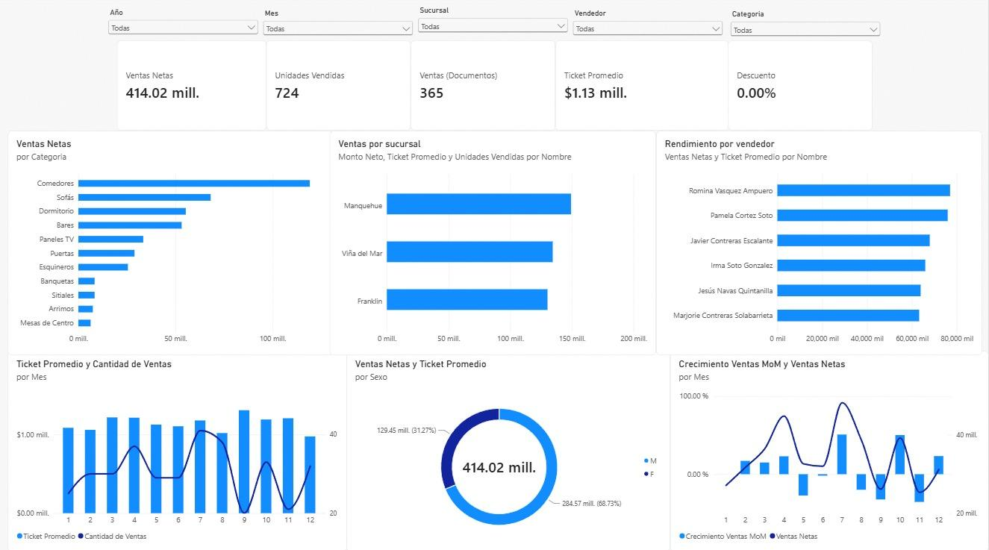

Conclusiones
El proyecto logró definir KPI para responder a las necesidades de negocio concretas que se pedían para nuestro caso: la efectividad de las estrategias de venta, el desempeño de los vendedores, el control de los descuentos y el crecimiento mensual del negocio. El análisis de la base mostró que los datos permiten medir bien el proceso de venta, aunque no es posible calcular el margen por falta del costo de los productos, y que varios campos requieren limpieza durante la carga.
La aplicación de los cuatro pasos de Kimball dio como resultado un modelo estrella con una tabla de hechos a nivel de línea de venta y cinco dimensiones, que facilita las consultas análiticas respecto del modelo transaccional original. El proceso ETL en SSIS permite cargar este modelo de forma repetible, trata los valores nulos sin perder ventas y calcula los montos que la base de origen no almacena.

Bibliografía
- Kimball, R. y Ross, M. (2013). The Data Warehouse Toolkit: The Definitive Guide to Dimensional Modeling (3.ª ed.). Wiley.

